Дополнительный материал к уроку

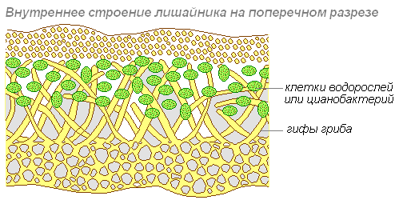

Типы слоевища (таллома)

1)Листоватые
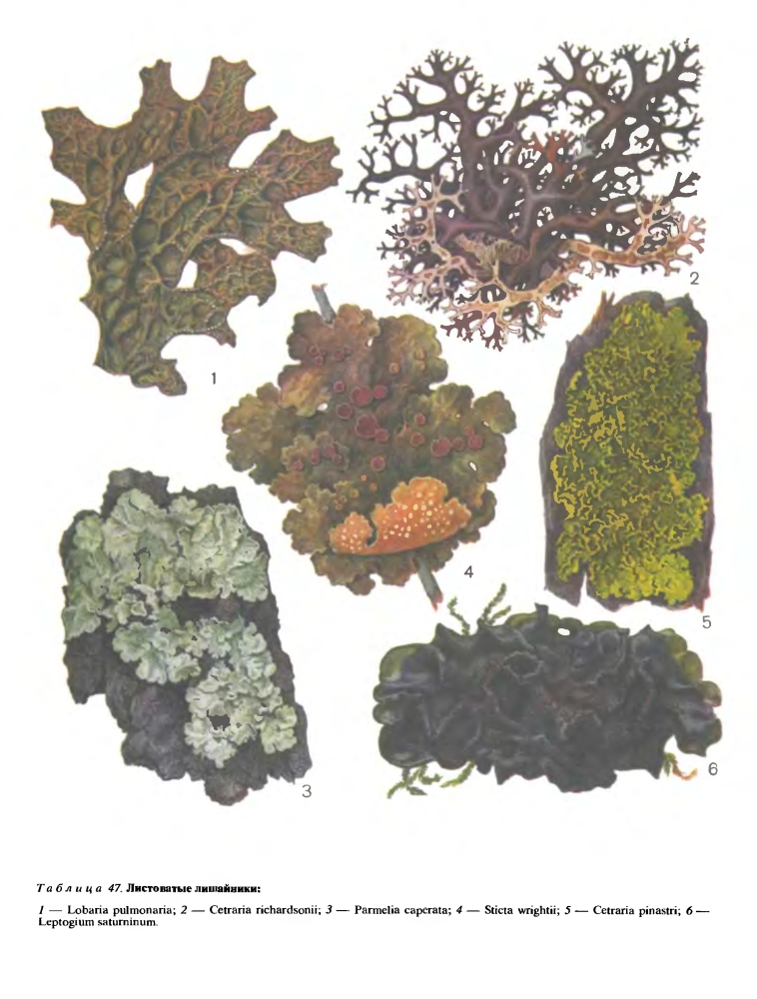

2)Кустистые
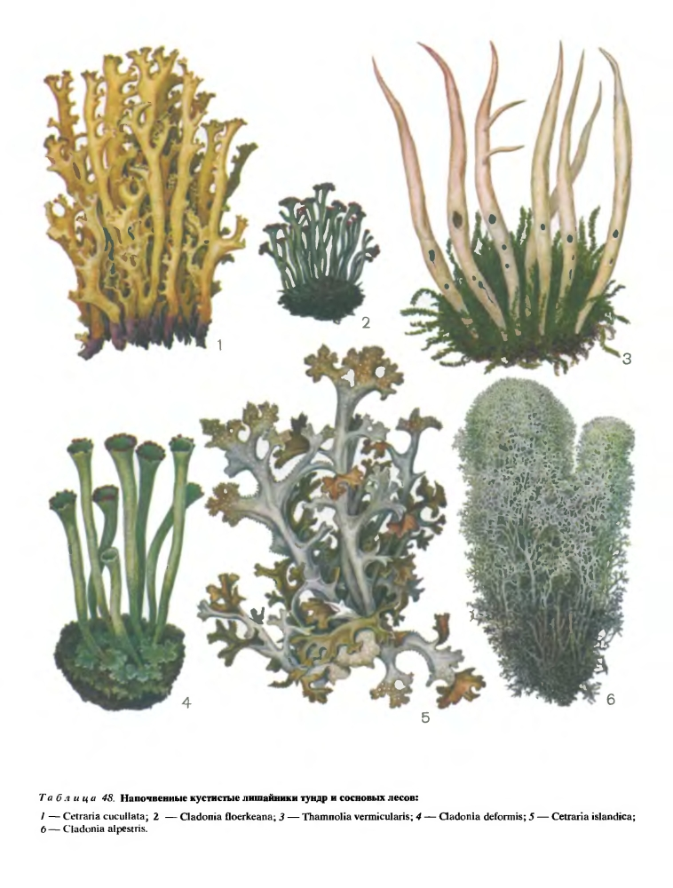

3)Накипные

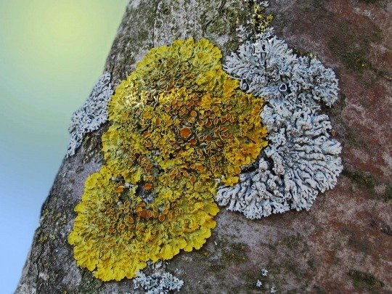

ТЕСТ
1.Лишайники – это организмы:

А) паразиты

Б) хищники

В) симбионты

Г) сапротрофы

2.Тело лишайника называют:

А) грибница Б) слоевище В) плодовое тело

3. В составе лишайника гриб получает от водоросли:

А) воду Б) органические вещества В) минеральные соли

4. В составе лишайника водоросль получает от гриба:

А) воду и минеральные соли Б) воду и углеводы В) кислород, воду и минеральные соли

5.Симбиоз – это совместное проживание организмов:

А) взаимополезное

Б) полезное для одного

В) взаимовредное

Г) вредное для одного

6.Какая часть лишайника имеет хлорофилл:

А) гриб

Б) водоросль

В) грибница

Г) и гриб и водоросль

7.Назовите кустистый (ые) лишайник(и):

А) пармелия

Б) ягель (« олений мох »)

В) ксантория

Г) лецидея, леканора

8. Назовите группу организмов, представители которой входят в организм лишайников и выполняют функцию фотосинтеза.

А) грибы

Б) зеленые водоросли или цианобактерии

В) моховидные

Г) красные и бурые водоросли

